Lección 2: Comparemos la longitud de objetos de manera indirecta
- Comparemos 2 objetos usando un tercer objeto.

Calentamiento: Conversación numérica: Sumemos hasta 100
Encuentra mentalmente el valor de cada expresión.
- $35+20$
- $35+25$
- $30+45$
- $37+45$

2.1: ¿Cuál es más largo? ¿Cuál es más corto?
Encuentra 2 objetos que sean más largos y 2 objetos que sean más cortos que el lápiz sin tajar.
Escribe una oración que compare cada objeto con el lápiz.
Ejemplo: La cartelera es más larga que el lápiz.

2.2: Midan su pupitre
Usa una cuerda para comparar la longitud del lado de tu pupitre con la longitud de una de las patas de tu pupitre.
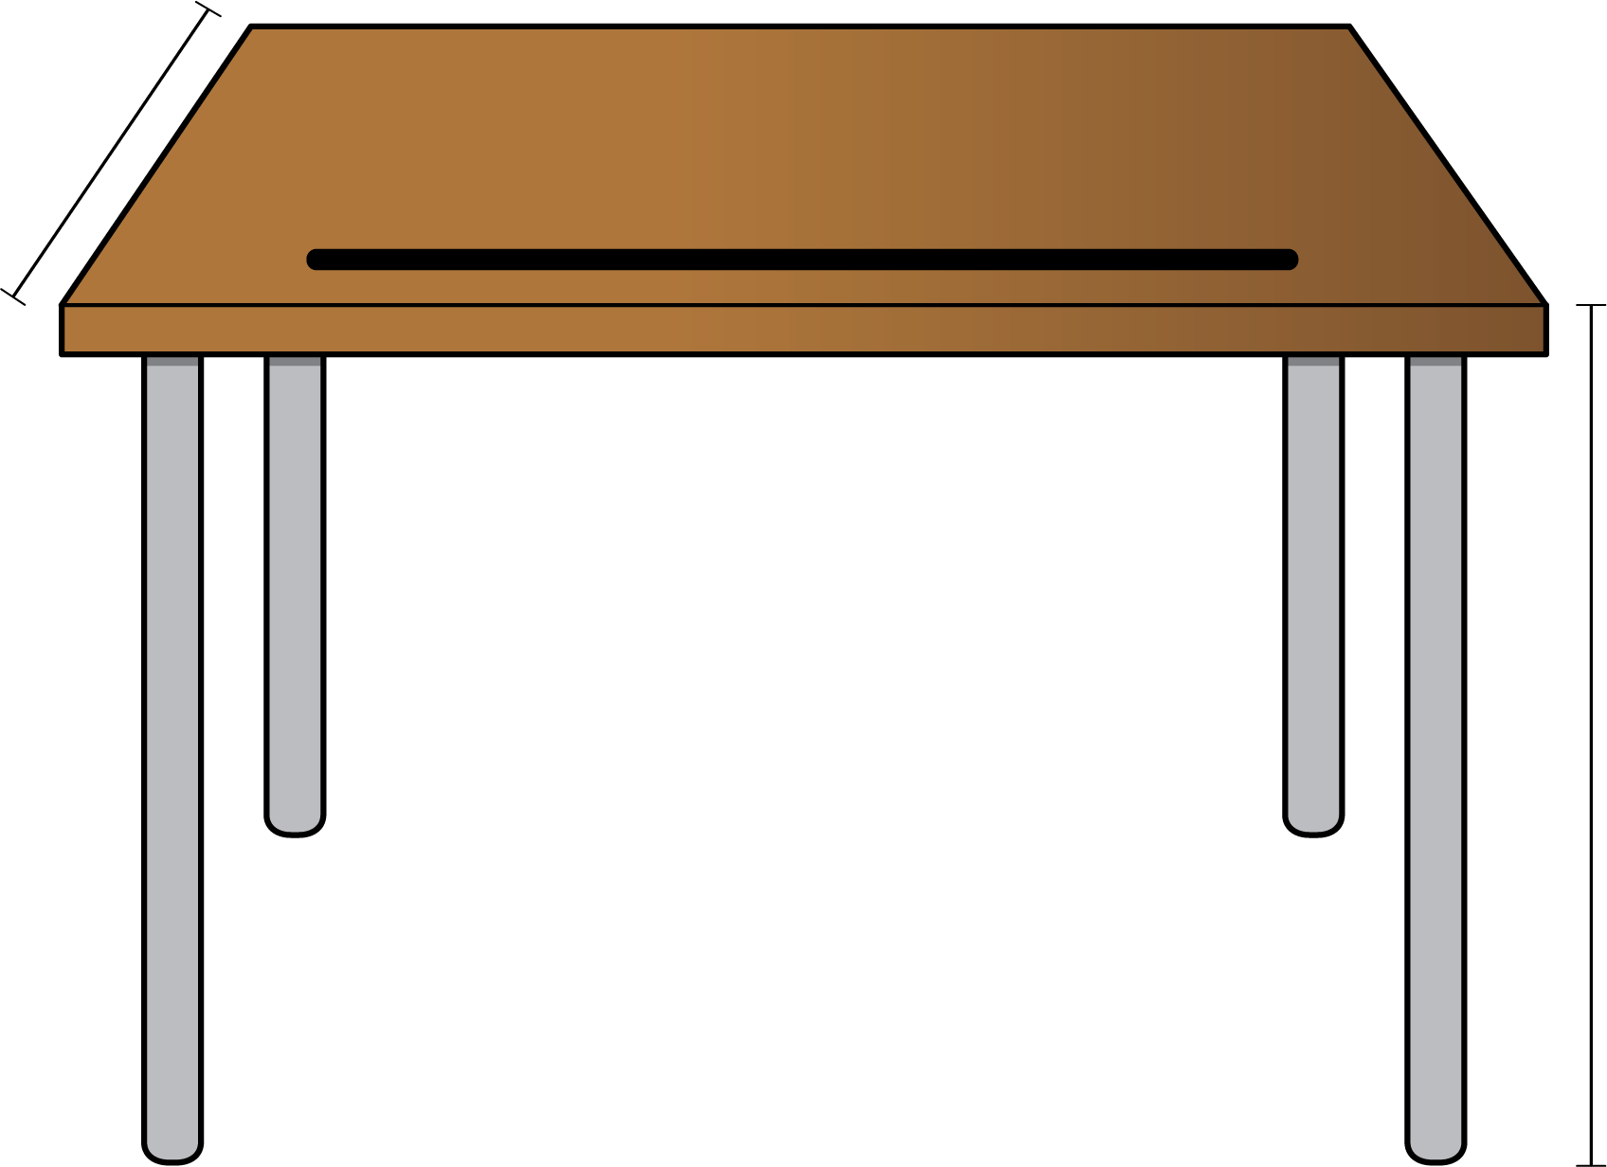
Usa un dibujo o palabras para explicar cómo sabes cuál es más largo.
© CC BY 2021 Illustrative Mathematics®

